**Доклад на тему «Негативные налоговые последствия заработной платы «в конвертах». Итоги работы Управления по повышению собираемости налога на доходы физических лиц и страховых взносов.**

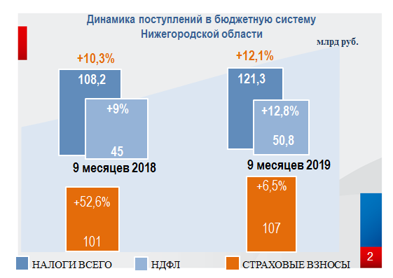

Слайд №2

За девять месяцев 2019 года в консолидированный бюджет Нижегородской области поступило 121,3 млрд. рублей налоговых платежей и сборов.

За этот же период НДФЛ поступило 50,8 млрд. рублей, что больше аналогичного периода прошлого года на 5,8 млрд. рублей.

Таким образом, удельный вес данного налога в общей сумме консолидированного бюджета составил 42%.

Налог на доходы физических лиц можно назвать одним из основных источников бюджета Нижегородской области.

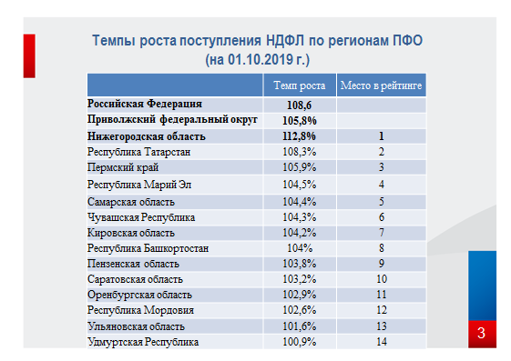

Слайд №3

Темп роста поступлений НДФЛ по итогам девяти месяцев составил 112,8 процентов.

Это один из самых высоких темпов роста не только по Приволжскому Федеральному округу, но и в целом по РФ.

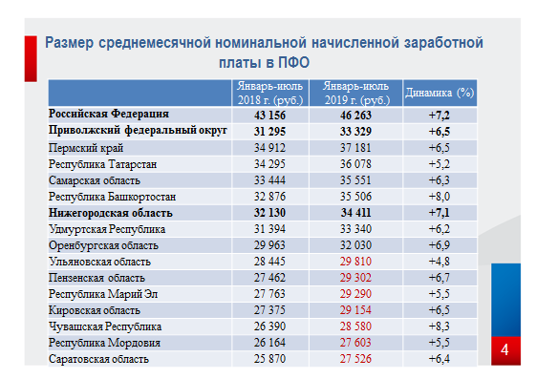

Слайд №4

Темп роста номинальной заработной платы в Нижегородской области 7,1%, это тоже хороший показатель. Так по Российской Федерации темп роста составляет 7,2%, а по Приволжскому федеральному округу - 6,5%.

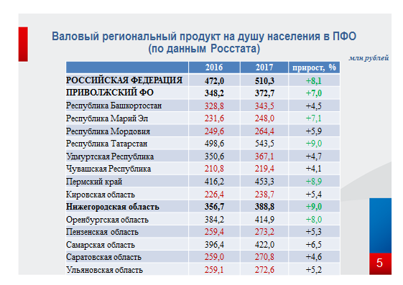

Слайд №5

Прирост валового регионального продукта на душу населения в Нижегородской области составляет 9,0%. При этом по Приволжскому Федеральному округу данный показатель всего 7,0%.

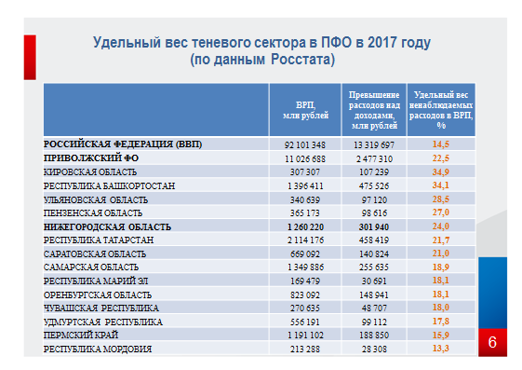

Слайд №6

Однако, по данным Росстата удельный вес теневого сектора в экономике Нижегородской области составляет 24%. В Приволжском федеральном округе- 22,5%, а по России 14,5%.

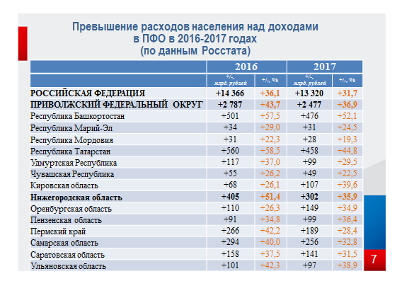

Слайд №7

Данную статистику подтверждает и сравнительная таблица доходов и расходов населения по Нижегородской области за 2016-2017 годы. Расходы населения за 2017 год превысили доходы на 302 млрд. рублей и составили 35,9%. Для сравнения данный показатель в 2016 году составлял 51,4%. Надеемся, что по итогам 2018 года данный показатель будет значительно ниже.

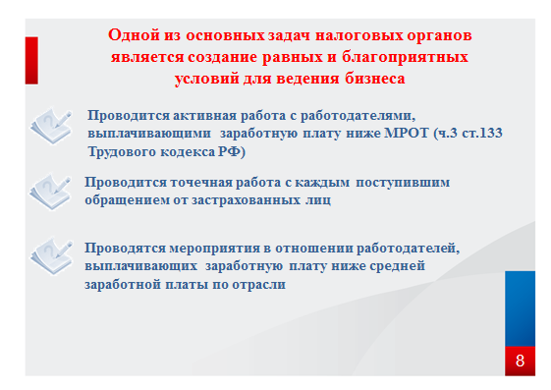

Слайд №8

На сегодня основными задачами налоговой службы является не только повышение темпов роста заработной платы, поступлений в бюджет, но и создание равных благоприятных условий для честного ведения бизнеса.

В настоящее время добросовестные работодатели находятся не в равных условиях по сравнению с работодателями, использующими различные схемы ухода от налогообложения. Применение «теневых» форм оплаты труда позволяет недобросовестным работодателям экономить значительные суммы на уплате зарплатных налогов.

Недобросовестных работодателей налоговые органы приглашают на комиссии, созданные при администрациях городов, районов, муниципальных образований. В случае, если работодатель добровольно не корректирует свои налоговые обязательства, то рассматривается вопрос о целесообразности включения данного плательщика в план выездных проверок.

Но прежде чем пригласить на комиссию данных работодателей, налоговые органы на постоянной основе анализируют финансовые и экономические показатели отчетности с целью выявления данных нарушителей.

Помимо анализа налоговой отчетности, используются общедоступные данные, содержащиеся, например, в сети Интернет.

Например, анализируя сайты частных клиник мы видим, что прием пациентов ведут врачи высшей категории, и многие из них имеют единственное место работы.

При этом, согласно налоговой отчетности зарплата у них не превышает 20 тысяч рублей. Мы понимаем, что квалифицированный специалист не будет работать за такую заработную плату.

Также просматриваются и объявления о приеме на работу.

Заработная плата в объявлениях значительно отличается, причем в большую сторону, от той которую данный работодатель показывает в налоговой отчетности.

Кроме того, налоговые органы используют в работе и поступившие обращения от работников по вопросу уклонения от уплаты налогов и применения различных схем минимизации налогов.

Но, к сожалению, в 98% случаях факты нарушений заявителями сообщаются без документального подтверждения. Несмотря на отсутствие документов, подтверждающих факт трудовых отношений, налоговые органы совместно с органами прокуратуры и управлением по труду и занятости населения проводят все необходимые мероприятия по легализации данных трудовых отношений.

В отношении недобросовестных работодателей проводятся мероприятия, в первую очередь направленные на добровольный отказ от выплаты «теневой» заработной платы.

Хотелось бы обратить внимание, что в соответствии с [частью 3 статьи 133](consultantplus://offline/ref=368714DAC92D6E7E836ED60D7D1C2BBA159EA9E1FE39E598D70820B2F1A935F1F8DB6DFCEBA4F6A61550D85586AE184B331A0E7133EBACYCG) Трудового кодекса Российской Федерации месячная заработная плата работника, полностью отработавшего за этот период норму рабочего времени и выполнившего нормы труда (трудовые обязанности), не может быть ниже минимального размера оплаты труда.

В настоящее время Региональным соглашением о минимальной заработной плате в Нижегородской области на 2019 год размер минимальной заработной платы составляет 11280 рублей. Таким образом, заработная плата не может быть ниже 11 280 рублей.

Но на сегодняшний день, несмотря на проводимые мероприятия, количество работодателей, выплачивающих заработную плату ниже МРОТ, составляет около 27 тысяч.

Одним из основных показателей, по которому работодатели попадают в зону риска – это выплата заработной платы ниже средней зарплаты по отрасли.

Наибольшие суммы НДФЛ и страховых взносов поступают в результате мероприятий, проведенных именно с такими плательщиками.

Применение отраслевого показателя позволяет добиться волнового эффекта по всей отрасли.

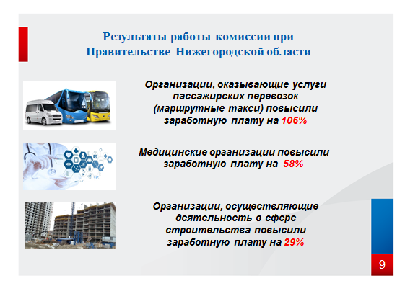

Слайд №9

В частности, данного результата добились при рассмотрении на межведомственной комиссии при Правительстве Нижегородской области, куда приглашались организации и индивидуальные предприниматели, имеющие максимальный налоговый разрыв по уровню заработной платы.

В этом году на данную комиссию были приглашены руководители 7 организаций, оказывающих услуги пассажирских перевозок (маршрутные такси), 6 организации (явились 2), осуществляющие деятельность в сфере здравоохранения - частные медицинские клиники и 7 организаций, осуществляющих деятельность в сфере строительства жилых и нежилых зданий, инженерных сооружений и автомобильных дорог.

По итогам совещания руководители всех организаций добровольно приняли решение отказаться от применяемых схем и легализовать заработную плату сотрудников до среднеотраслевого уровня. Причем, 4 медицинские организации, планируемые к рассмотрению на данном заседании, приняли решение повысить заработную плату до приглашения на данное заседание.

В итоге: организации, оказывающие услуги пассажирских перевозок (маршрутные такси) повысили заработную плату на 106%, медицинские организации на 58%, а организации, осуществляющие деятельность в сфере строительства на 29%.

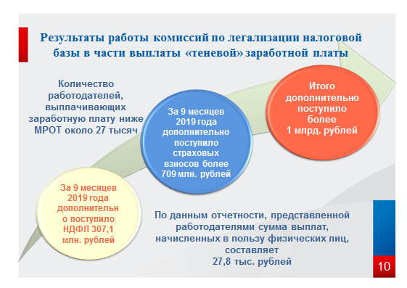

Слайд №10

За 9 месяцев текущего года по вопросам легализации заработной платы проведено 799 комиссий, на которых рассмотрен 4891 работодатель. Более 3 тыс. работодателей или 63% по результатам заслушивания повысили заработную плату.

В результате проведенных мероприятий за 9 месяцев 2019 года дополнительно поступило страховых взносов и НДФЛ более 1 млрд. рублей.

В ближайшее время планируется рассмотрение организаций, осуществляющих деятельность в сфере частных охранных служб.

В настоящее время Управление по вопросам легализации заработной платы вплотную работает с Правительством Нижегородской области.

На сегодня рассматривается вопрос по информированию Правительства Нижегородской области в отношении организаций и индивидуальных предпринимателей, выплачивающих заработную плату ниже МРОТ.

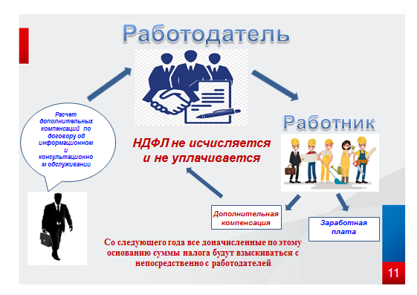

Слайд №11

Кроме того, Управлением выявлены ряд крупных организаций на территории Нижегородской области, которые заменяют часть заработной платы компенсациями за работу с вредными и опасными условиями труда, с которых не исчисляют и не удерживают налог на доходы физических лиц. Расчет сумм дополнительных компенсаций по каждой профессии/должности производит сторонняя организация в соответствии с договором об оказании консультационного и информационного обслуживания.

Причем, расчет данных дополнительных компенсаций за работу с вредными и опасными условиями труда производится, в том числе работникам бухгалтерии, секретарям и т.д.

В соответствии с разъяснениями ФНС России, а также письмами Минфина России от 19.02.2018 № 03-04-06/10123 и 25.07.2018 №03-04-06/52245 в целях освобождения таких компенсаций от обложения налогом на доходы физических лиц в обязательном порядке требуется документальное подтверждение компенсационного характера расходов. При отсутствии документального подтверждения понесенных расходов указанные компенсации подлежат обложению налогом на доходы физических лиц.

Из-за применения указанной схемы уклонения от уплаты НДФЛ область несет значительные потери.

Аналогичное дело рассмотрено в Арбитражном суде Краснодарского края в отношении ООО «Капиталстрой» (Дело №А32-22252/2019). Пятнадцатый арбитражный апелляционный суд 29.10.2019 года оставил решение Арбитражного суда Краснодарского края без изменения, апелляционную жалобу без удовлетворения.

На сегодня проводится анализ деятельности всех организаций Нижегородской области на предмет выявления указанной схемы, в рамках камеральных проверок запрашиваются пояснения и документы, подтверждающие правильность исчисления страховых взносов и НДФЛ.

Хотелось бы обратить внимание, что действия налоговых органов направлены на побуждение работодателей добровольно отказаться от применения указанной схемы и самостоятельно скорректировать свои налоговые обязательства.

Обращаем ваше внимание, что с 1 января 2020 года в связи с внесением изменений в статью 226 НК РФ все доначисленные в ходе налоговой проверки суммы налога будут взыскиваться с непосредственно с работодателей.

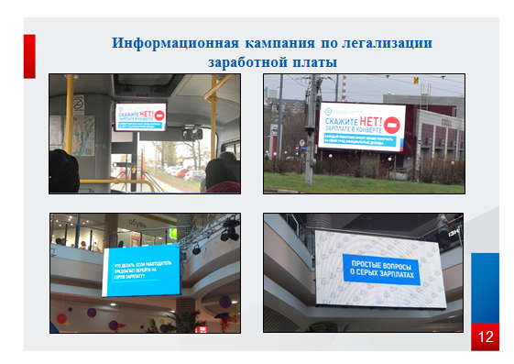

Слайд №12

Для решения проблемы «серых» зарплат налоговые органы проводят постоянные мероприятия, направленные, в том числе и на повышение уровня знаний трудового законодательства и умение работников защитить свои права в реальной жизни.

26 августа 2019 года на совещании при Правительстве Нижегородской области утвержден план мероприятий информационной кампании, направленный на повышение собираемости НДФЛ на территории Нижегородской области.

Результаты проведенной кампании мы надеемся увидеть уже по итогам 1 полугодия 2020 года.